Министерство образование и науки Хабаровского края
Краевое государственное бюджетное профессиональное образовательное учреждение
«Хабаровский колледж отраслевых технологий и сферы обслуживания»

Опыт работы
по теме «Применение веб-квест технологии на занятиях физической культуры

Макина Кристина Владимировна
Преподаватель физической культуры

2024 г.

Содержание

1. | Введение. | 3
2. | Цели и задачи. | 3
3. | Новизна | 3
4. | Глава 1.Теоретические аспекты применения квест технологии в процессе обучения. | 4-5
5. | Глава 2. Анализ применения технологии веб-квест при обучении физической культуры. | 6-11
6. | Заключение | 11
7. | Список литературы | 12
8. | Приложения | 13-29

Введение.
Актуальность.
Информатизация системы образования – одно из приоритетных направлений модернизации образования. Богатейшие возможности для этого предоставляют современные информационные компьютерные технологии. Учебная программа требует от учащихся умения работать с информацией, поток которой непрерывно растёт. Это удается далеко не всем. Часто мы можем видеть, что учащиеся испытывают значительные трудности, не уверены в своих силах, не удовлетворены результатами своего труда. В конце концов, это приводит к потере интереса при изучении предметов.
Поэтому проблема сохранения и развития учебной мотивации школьников всегда была и будет актуальной. И нам, учителям, предстоит поддерживать интерес учащихся, создавать такие условий, когда каждый ученик включён в творческую деятельность, способствующую не только продуктивности обучения, но и гуманизации образования.
В своей работе я стараюсь максимально применять информационные компьютерные технологии, проявляю большой интерес к деятельностному подходу в обучении учащихся. Я считаю, что данные технологии позволяют в полной мере раскрыть педагогические, дидактические функции новых методов образования, реализовать заложенные в них потенциальные возможности. Новое веяние в деятельностном подходе – это веб – квест технологии. Они учат находить необходимую информацию, подвергать её анализу и решать поставленные на уроке задачи. Использование данной технологии открывает для учителя новые возможности в преподавании своего предмета, для учащихся - возможность для размышления и участия в создании элементов урока, что способствует развитию интереса школьников к предмету. Квест-технология – актуальна в контексте требований ФГОС.

Цель работы:
Обосновать целесообразность проведения уроков с использованием веб-квест технологий.
В соответствии с поставленной целью были сформулированы следующие задачи:
- изучить теоретические аспекты применения веб-квест технологий в процессе обучения;
- разработать этапы внедрения веб-квест технологий в учебный процесс;
- доказать необходимость использования веб-квест технологий на уроках физической культуры, для достижения высокой познавательной активности и мотивации к уроку у учащихся.

Новизна данной работы заключается в раскрытии новых подходов к изучению предмета «Физическая культура», с помощью веб-квест технологии, которая помогает активизировать познавательную деятельность и повышает мотивацию к предмету у учащихся.

1 глава.
Теоретические аспекты применения квест технологии в процессе обучения.

Образование нового поколения требует использования в образовательном процессе технологий деятельностного типа. Такой, на мой взгляд, является квест технология. Quest в переводе с английского языка – продолжительный целенаправленный поиск, который может быть связан с приключениями или игрой. Квест в педагогике – это выполнение проблемного задания с элементами игры» Быховский Я.С. [1]. А игра во все времена считалась самым интересным и в тоже время полезным видом учебной деятельности. Именно в игре можно развить коммуникативные умения, логическое и креативное мышление, она помогает снять эмоциональное напряжение и получить массу положительных эмоций. Квест – урок может быть предназначен как для групповой, так и для индивидуальной работы. Я, же, в своей работе, применяю более востребованную в современном образовании версию веб-квест. Сейчас в учебных заведениях большинство учащихся свободно пользуются современными информационными технологиями, это упрощает для них процесс поиска информации, обработки ее и предоставления в различных презентативных формах. Веб - квест (webquest) в педагогике - проблемное задание c элементами ролевой игры, для выполнения которого используются информационные ресурсы Интернета [1].
Это означает, что учитель, составляя задания, подбирает информацию в Интернете, где можно найти необходимые материалы, давая учащимся соответствующие гиперссылки. Все это сохраняется на каком-либо веб-ресурсе, оформленном и структурированном как веб-квест. Учащиеся в группах или индивидуально выполняют предложенные задания веб-квеста, по завершении которого представляют собственные веб-страницы по данной теме, либо какие-то другие творческие работы в электронной, печатной или устной форме. Работа учащихся в таком варианте, как веб-квест, разнообразит учебный процесс, сделает его живым и интересным.
Веб-квест имеет четкую структуру. Он состоит из следующих разделов:
• Постановка проблемы (введение) - краткое описание темы веб-квеста. Этот раздел предназначен для привлечения интереса учащихся.
• Задание - формулировка проблемной задачи и описание формы представления конечного результата.
• Прохождение маршрута (порядок работы и необходимые ресурсы) - описание последовательности действий, ролей и ресурсов, необходимых для -5- выполнения задания (ссылки на Интернет-ресурсы и любые другие источники информации), а также вспомогательные материалы (примеры, шаблоны, таблицы, бланки, инструкции и т.п.), которые позволяют более эффективно организовать работу над веб-квестом.
• Подготовка итогового продукта
• Рефлексия и оценка - описание критериев и параметров оценки выполнения веб-квеста, которое представляется в виде бланка оценки.
• Заключение - краткое описание того, чему смогут научиться учащиеся, выполнив данный веб-квест – формирующее оценивание [2].

Достоинства данной технологии – это удобная форма работы для активизации учебной деятельности, повышения интереса к предмету, а главное – уместная в рамках реализации деятельностного подхода к обучению как основного подхода реализации ФГОС.

Однако, образовательные веб-квесты имеют как достоинства, так и недостатки. К недостаткам можно отнести доступ к сети и компьютерную грамотность учащихся и самого учителя. Все это серьезные поблемы. Но желание и интерес к данному виду деятельности могут помочь в решении этих вопросов.
В ходе организации работы школьников над веб-квестами реализуются следующие цели:
образовательная — вовлечение каждого учащегося в активный познавательный процесс. Организация индивидуальной и групповой деятельности школьников, выявление умений и способностей работать самостоятельно по теме. Развивающая — развитие интереса к предмету, творческих способностей воображения учащихся; формирование навыков исследовательской деятельности, публичных выступлений, умений самостоятельной работы с литературой и Интернет - ресурсами; расширение кругозора, эрудиции. воспитательная — воспитание толерантности, личной ответственности за выполнение выбранной работы [4].
Веб-квест, используя информационные ресурсы Интернет и интегрируя их в учебный процесс, помогает эффективно решать целый ряд практических задач, так как в процессе работы над веб-квестом развивается ряд компетенций:
использование информационных технологий для решения профессиональных задач;
самообучение и самоорганизация;
работа в команде;
умение находить несколько способов решений проблемной ситуации.
Одним из перспективных направлений формирования информационных и коммуникационных компетенций является технология образовательных веб-квестов [3].
Работая над веб-квестом, учащиеся проходят полный цикл мотивации от внимания до удовлетворения, знакомятся с аутентичным материалом, который позволяет учащимся исследовать, обсуждать и осознанно строить новые концепции и отношения в контексте проблем реального мира, создавая проекты, имеющие практическую значимость.
Результаты выполнения веб-квеста, в зависимости от изучаемого материала, могут быть представлены в виде устного выступления, компьютерной презентации, эссе, веб-страницы и т. п.

2 глава
Результативность применения веб-квест технологии в обрзовательном процессе учащихся МБОУ СОШ №20.

На начальном этапе своей педагогической карьеры я столкнулась с рядом трудностей, главной из которых являлась слабая заинтересованность учащихся, отсутствие мотивации к предмету. А как известно, нет мотивации, нет результатов. Необходимо было в кротчайшие сроки найти выход из создавшейся ситуации. Ознакомившись со Стандартами нового поколения, поняла, что мой опыт работы с интерактивными гаджитами будет востребован в данной ситуации. Попробовала найти в огромном количестве современных педагогических технологий самую оптимальную и доступную. Поиски необходимой в педагогической науке информации увенчался успехом. И я решила, что с помощью веб-квест технологий не только смогу повысить мотивацию к предмету, но и поднять на высокий уровень физическое развитие и теоретическую подготовку учащихся по предмету.
Первым делом разработала этапы внедрения квест-технологий в учебный процесс.
1 этап:
Аналетический
На данном этапе проводим тестирование с целью выявления готовности учащихся к использованию интерактивных технологий в учебном процессе. Диагностика была проведена с 130 учащимися 5-7 классов. Исследование проводилось по следующим диагностикам «Тест на выявление готовности к обучению в интерактивном режиме» Е.В. Коротаевой (приложение 1), «Готовность работать с информацией и информационными источниками» (приложения 2), «методика диагностики структуры учебной мотивации школьника» (приложение 3).
На начальном этапе исследования были выявлены уровни готовности к обучению в интерактивном режиме (низкий, сниженный, нормальный, высокий), готовности к самостоятельной работе, умение работать с информацией и мотивации обучения. Это мы можем увидеть на диаграмме №1.

Приложение №1
Диаграмма №1.
«Тест на выявление готовности к обучению в интерактивном режиме» Е.В. Коротаево».

По диаграмме № 2 мы можем судить о том, что среди учащихся имеются те, которые не готовы к интерактивному режиму обучения, имеют низкий уровень мотивации и не готовы работать с информацией и информационными источниками. Это говорит о том, что у них выражена низкая учебная активность, несформированность знаний, умений, навыков. Они имеют слабые, не систематизированные знания, стремятся перевести поисковые задания на уровень усвоенных образцов, рассуждений. Вся деятельность учащихся сводится лишь к повторению полученного шаблона. Кроме этого, выявлены обучающиеся, у которых высокий уровень сформированности знаний, умений, навыков работы, познавательный мотив направлен на усвоение знаний, способов их добывания и на их совершенствование; у них выражена самостоятельность при работе с информацией.

Приложение № 2.

Диаграмма № 2 «Готовность работать с информацией и информационными источниками».

Для изучения учебной мотивации воспитанников использовалась методика «Диагностика структуры учебной мотивации школьника» М.В. Матюхиной (Приложение №3). Методика предназначена для диагностики учебной мотивации, определение дополнительных мотивов учения. На диаграмме № 3 показаны результаты опроса по данной методике. Где мы видим результаты до и после внедрения данной технологии в образовательный процесс.

Приложение №3.
Диаграмма № 3. «Методика диагностики структуры учебной мотивации школьника».

Познавательные мотивы. Они связаны с содержанием учебной деятельности и процессом ее выполнения. Воспитанник стремится овладеть новыми знаниями, учебными навыками, умеет выделить занимательные факты, явления, проявляет интерес к существенным свойствам явлений, к закономерностям в учебном материале, теоретическим принципам, ключевым идеям.
Коммуникативные. Позиционные мотивы, состоящие в стремлении занять определенную позицию, место в отношениях с окружающими, получить их одобрение, заслужить у них авторитет.
Эмоциональные. Этот вид мотивации заключается в стремлении получать знания, чтобы быть полезным обществу, желании выполнить свой долг, понимании необходимости учиться, высоком чувстве ответственности. Воспитанник осознает социальную необходимость.
Мотив саморазвития – интерес к процессу и результату деятельности, стремление к саморазвитию, развитию каких-либо своих качеств, способностей. Воспитанник проявляет активность к процессу решения задачи, к поиску способа решения, результату и т. д.
Позиция школьника. Воспитанник ориентирован на усвоение способов добывания знаний: интересы к приемам самостоятельного приобретения знаний, к методам научного познания, к способам саморегуляции учебной работы, рациональной организации своего учебного труда.
Мотив достижения. Воспитанник, мотивированный на достижение успеха, обычно ставит перед собой некоторую позитивную цель, активно включается в ее реализацию, выбирает средства, направленные на достижение этой цели.
Внешние (поощрения, наказания) мотивы проявляются тогда, когда деятельность осуществляется в силу долга, обязанности, ради достижения определенного положения среди сверстников, из-за давления окружающих. Воспитанник выполняет задание, чтобы получить хорошую отметку, показать товарищам свое умение решать задания, добиться похвалы взрослого.

2 этап:
Активизирующий
На этом этапе активизируем работу по всеобщему обучению учащихся компьютерным технологиям в необходимом для применения веб – квест технологий режиме.
С помощью данной технологии стали постепенно подниматься результаты в теоретической подготовки учащихся. Ежегодно учащиеся нашей школы показывают хорошие результаты в теоретической части олимпиады по физической культуре, 1- 3 места. Приложение № 6
Из диаграммы видно,что учащиеся 2016 году в количестве 6 человек показали следующие результаты 2-III места,1-IVместо, 1-Vместо,1-VIместо, 1-IX место,в 2017 году 6 учащихся – 2-I места, 1-II место, 1-IVместо, 1- VII место, 1-VIII место по Всероссийской олимпиаде школьников.

Диаграмма № 4. «Теоретическая подготовка учащихся»

С ведением квест технологии увеличился интерес к предемету. Учащиеся активно принимают участие в школьных, районных и краевых спортивных соревнованиях, возросла численность учащихся сдающих нормтивы комплексы ГТО. Приложение№5.

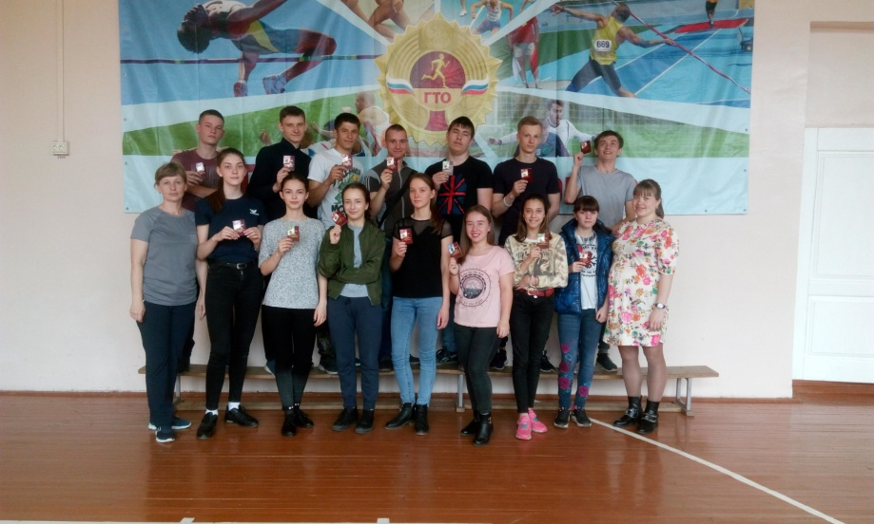

В 2018 году на краевом этапе конкурса педагогического мастерства «Педагогический серфинг» в испытании публичное выступление на тему: «Применение веб – квест технологии в физкультурном образовании учащихся МБОУ СОШ № 20 им. Ф. П. Котляра г.Вяземского» стала победителем. Приложение № 4.
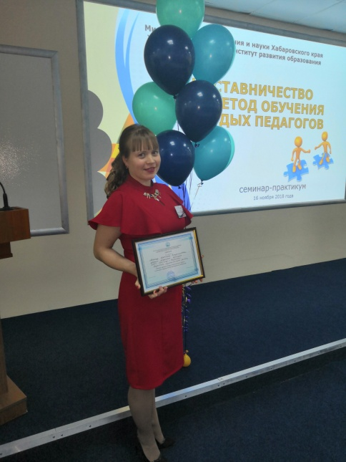
3 этап:
Завершающий
Этот этап характеризуется активным применением на уроке, уже разработанных учителем веб-квестов, а затем разработки собственных по различным темам.

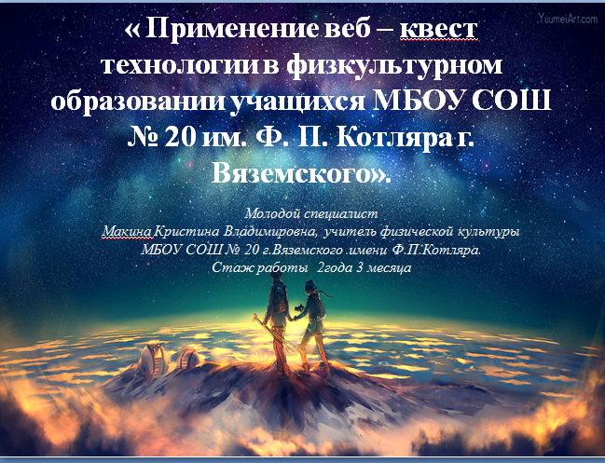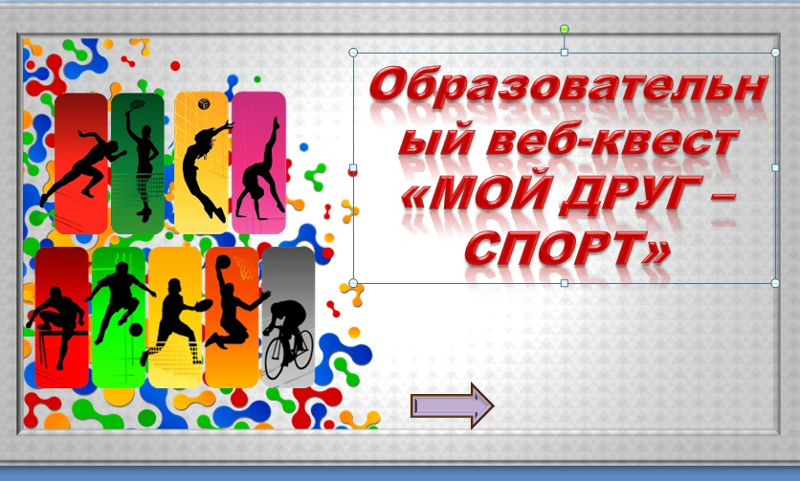
По завершению квестов учащиеся получали определенные задания, которые им нужно было выполнить. Ниже можно увидеть несколько работ учащихся.

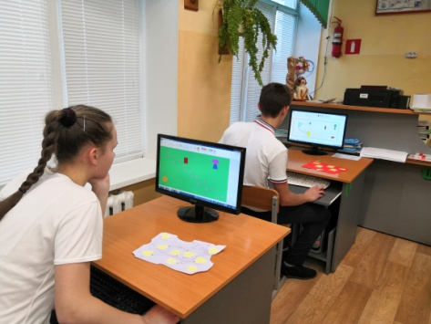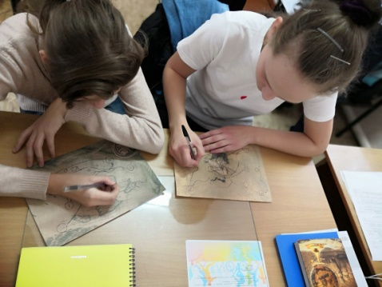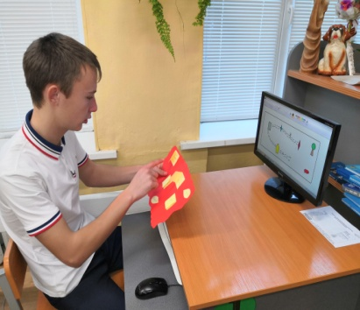

Информационный буклет. Презентация.

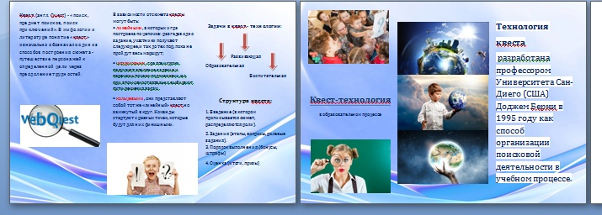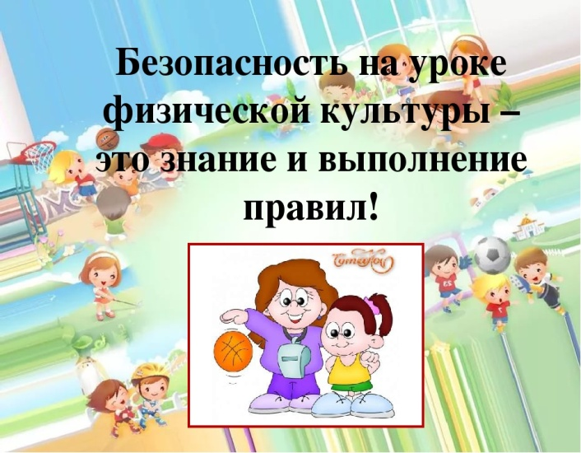

Заключение
Воплощая в учебный процесс эти этапы, я доказала целесообразность внедрения веб-квест технологии в учебный процесс. Данные технологии являются одним из эффективных способов реализации деятельного подхода, так как в процессе работы над веб-квестом учащиеся выступают в роли активного субъекта жизнедеятельности, способного самостоятельно осуществлять учебную деятельность, контролировать ее, создавать итоговый продукт и оценивать его. Тем самым я достигла высокой познавательной активности и повысила мотивацию к предмету «Физическая культура» у учащихся.

Список литературы.

1. Быховский Я.С. Образовательные ВЕБ-КВЕСТЫ, М.: Из-во МГУ, 2000

2. https://docviewer.yandex.ru/view/552920689/?*

3. https://multiurok.ru/files/vieb-kviesty-sozdaniie-vieb-kviestov-etapy-raboty.html

4. http://открытыйурок.рф/статьи/513088/

Приложения
Приложение №1
Ключ к проверке диагностических методик Модифицированная методика.
«Тест на выявление готовности к обучению в интерактивном режиме» Е.В. Коротаевой
Цель: Выявить уровень готовности учащегося к обучению в интерактивном режиме и к групповой работе на уроке.
Ход проведения. Учащемуся в течение 20 минут предлагается отметить на оценочной шкале баллы, соответствующие уровню сформированности тех или иных характеристик. При этом поясняется, что оценка «3» отражает промежуточное положение между парами характеристик, соответствующее ответу «когда как».
Инструкция для учащегося. Дорогой друг! Внимательно прочитай пары характеристик и отметь на оценочной шкале свой уровень готовности к групповому взаимодействию.

Характеристики готовности к групповому взаимодействию | Оценочная шкала | Характеристики готовности к групповому взаимодействию
Легко принимаю ситуацию групповой работы | 1 2 3 4 5 | Избегаю совместной деятельности
В групповой работе ощущаю свободу, раскованность | 1 2 3 4 5 | В групповой работе ощущаю напряженность, скованность
Готов согласиться с доводами окружающих | 1 2 3 4 5 | Не меняю собственной точки зрения
Свободно высказываю мнения, предположения | 1 2 3 4 5 | В открытом обмене мнениями предпочитаю больше слушать, чем говорить
Делюсь информацией | 1 2 3 4 5 | Предпочитаю владеть информацией
С благодарностью откликаюсь на предложения взаимопомощи и сотрудничество | 1 2 3 4 5 | Избегаю ситуаций, требующих сотрудничества, поиска общего решения
Владею умениями и навыками работы в группе | 1 2 3 4 5 | Испытываю трудности, находя свое место в общей деятельности
Нацелен на решение групповых задач и оказание поддержки во время деятельности | 1 2 3 4 5 | Групповые цели и действия не являются приоритетными, предпочитаю реализовывать свои цели
Спокойно реагирую на смену ролей во время деятельности | 1 2 3 4 5 | Стараюсь выбирать одну и ту же роль в процессе совместной работы
Настроен на получение разнообразной информации во время подведения итогов | 1 2 3 4 5 | Негативно отношусь к этапу подведения итогов, опасаюсь критики
Покидаю группу в ожидании новой встречи | 1 2 3 4 5 | Часто преобладает настроение обманутых ожиданий

Обработка данных. Итоговая сумма баллов по каждому ученику высчитывается педагогом и заносится в сводный оценочный лист. По сводному оценочному листу выявляется итоговый уровень готовности учащихся к обучению в интерактивном режиме и к групповой работе на уроке.

Сводный оценочный лист
Школа_________________ Класс _____________________________
№ | ФИО учащегося | Сумма баллов

Интерпретация полученных данных
Оценочная таблица
Уровни готовности учащегося к обучению в интерактивном режиме и к групповой работе на уроке | Сумма баллов
Высокий уровень | От 11 до 15
Нормальный (средний) уровень | От 16 до32
Сниженный уровень | От 33 до 42
Низкий уровень | От 43 до 55

Приложение №2
Методика. «Готовность работать с информацией и информационными источниками»
Цель: Выявить уровень готовности учащегося к работе с информацией и информационными источниками.
Ход проведения. Учителю предлагается отметить на оценочной шкале баллы, соответствующие уровню сформированности у ученика тех или иных характеристик. При этом важно учесть, что оценка «3» отражает промежуточное положение между парами характеристик, соответствующее ответу «когда как».
Инструкция для преподавателя. Внимательно прочитайте каждую характеристику и отметьте на оценочной шкале уровень готовности ученика к работе с информацией и информационными источниками.

Характеристики готовности ученика к работе с информацией и информационными источниками | Оценочная шкала | Характеристики затруднений ученика в работе с информацией и информационными источниками
Легко концентрирует свое внимание на информационном объекте | 1 2 3 4 5 | С трудом концентрирует свое внимание на информационном объекте
Умеет сформулировать информационный запрос | 1 2 3 4 5 | Затрудняется в формулировании информационного запроса
Умеет оценить адекватность источника информации запросу | 1 2 3 4 5 | Затрудняется в оценке адекватности источника информации запросу
Умеет инициировать и эффективно вести беседу по содержанию прочитанного текста или другого информационного источника | 1 2 3 4 5 | Негативно относится к ситуациям, требующим поддержать беседу по содержанию прочитанного текста или другого информационного источника
Умеет получать недостающую информацию с помощью вопросов | 1 2 3 4 5 | Избегает ситуаций, требующих обращения к учителю или товарищам для получения недостающей информации
Имеет хорошую технику чтения и письма | 1 2 3 4 5 | Слабая техника чтения и письма
Осознанно читает текст (выделяет главные мысли, понимает подтекст и контекст, устанавливает логические связи при чтении и т.д.) | 1 2 3 4 5 | У ученика в основном превалирует механическое чтение (с трудом выделяет главные мысли, понимает подтекст и контекст, устанавливает логические связи при чтении и т.д.)
Эффективно умеет пользоваться домашней и общественной библиотекой, книгой, текстом, компьютером для поиска нужного источника (фрагмента) информации | 1 2 3 4 5 | Испытывает затруднения, когда пользуется домашней и общественной библиотекой, книгой, текстом, компьютером для поиска нужного источника (фрагмента) информации
Умеет определять тему, сюжет, ключевые слова информационного источника | 1 2 3 4 5 | Затрудняется в определении темы, сюжета, ключевых слов информационного источника
Легко включает полученную информацию в общую работу или другой блок информации | 1 2 3 4 5 | С трудом включает полученную информацию в общую работу или другой блок информации

Обработка данных. Итоговая сумма баллов по каждому ученику высчитывается педагогом и заносится в сводный оценочный лист. По сводному оценочному листу выявляется итоговый уровень готовности учащегося к работе с информацией и информационными источниками.
Сводный оценочный лист
Школа _____________________ Класс _________
№ | ФИО учащегося | Сумма баллов

Интерпретация полученных данных Оценочная таблица

Уровни готовности учащегося к обучению в интерактивном режиме и к групповой работе на уроке | Сумма баллов
Высокий уровень | От 10 до 19
Нормальный (средний) уровень | От 20 до 27
Сниженный уровень | От 28 до38
Низкий уровень | От 39 до 50

Приложение № 3
Методика диагностики структуры учебной мотивации школьника
Инструкция. Оцени, насколько значимы для тебя причины, по которым ты учишься в школе.
Для этого обведи кружком нужный балл:
0 баллов - почти не имеет значения;
1 балл - частично значимо;
2 балла - заметно значимо;
3 балла - очень значимо.

1 | Чтобы я хорошо учил предмет, мне должен нравиться учитель. | 0 12 3
2 | Мне очень нравится учиться, расширять свои знания о мире. | 0 12 3
3 | Общаться с друзьями, с компанией в школе гораздо интереснее, чем сидеть на уроках, учиться. | 0 12 3
4 | Для меня совсем немаловажно получить хорошую оценку. | 0 12 3
5 | Все. что я делаю, я делаю хорошо - это моя позиция. | 0 12 3
6 | Знания помогают развить ум, сообразительность , смекалку. | 0 12 3
7 | Если ты школьник, то обязан учиться хорошо. | 0 12 3
8 | Если на уроке царит обстановка недоброжелательности, излишней строгости, у меня пропадает всякое желание учиться. | 0 12 3
9 | Я испытываю интерес только к отдельным предметам. | 0 12 3
10 | Считаю, что успех в учебе - немаловажная основа для уважения и признания среди одноклассников. | 0 12 3
11 | Приходится учиться, чтобы избежать надоевших нравоучений и разносов со стороны родителей и учителей. | 0 12 3
12 | Я испытываю чувство удовлетворения, подъема, когда сам решу трудную задачу, хорошо выучу правило и т.д. | 0 12 3
13 | Хочу знать как можно больше, чтобы стать интересным, культурным человеком. | 0 12 3
14 | Хорошо учиться, не пропускать уроки - моя гражданская обязанность на данном этапе моей жизни. | 0 12 3
15 | На уроке не люблю болтать и отвлекаться, потому что для меня очень важно понять объяснение учителя, правильно ответить на его вопросы. | 0 12 3
16 | Мне очень нравится, если на уроке организуют совместную с ребятами работу (в паре, бригаде, команде). | 0 12 3
17 | Я очень чувствителен к похвале учителя, родителей за мои школьные успехи. | 0 12 3
18 | Учусь хорошо, так как всегда стремлюсь быть в числе лучших. | 0 12 3
19 | Я много читаю книг, кроме учебников (по истории, спорту, природе и т.д.). | 0 12 3
20 | Учеба в моем возрасте - самое главное дело. | 0 12 3
21 | В школе весело, интереснее, чем дома, во дворе. | 0 12 3
Ключ
Мотивы | Номера ответов
Познавательные | 2 9 15
Коммуникативные | 3 10 16
Эмоциональные | 1 8 21
Саморазвития | 6 13 19
Позиция школьника | 7 14 20
Достижения | 5 12 18
Внешние (поощрения, наказания) | 4 11 17

Приложение № 4.

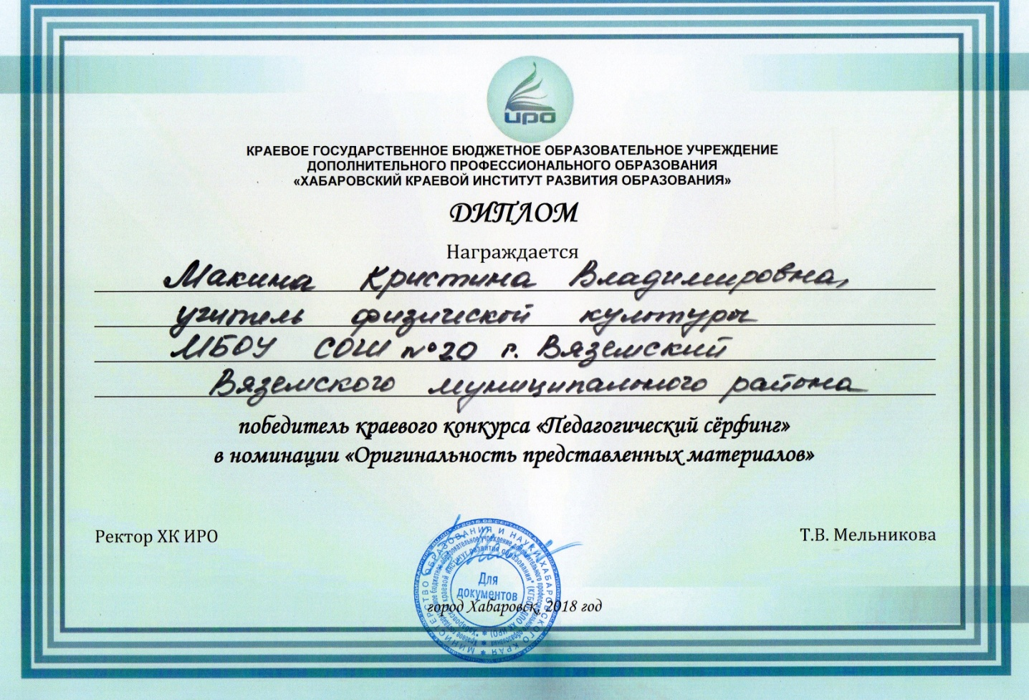

Приложение № 5.
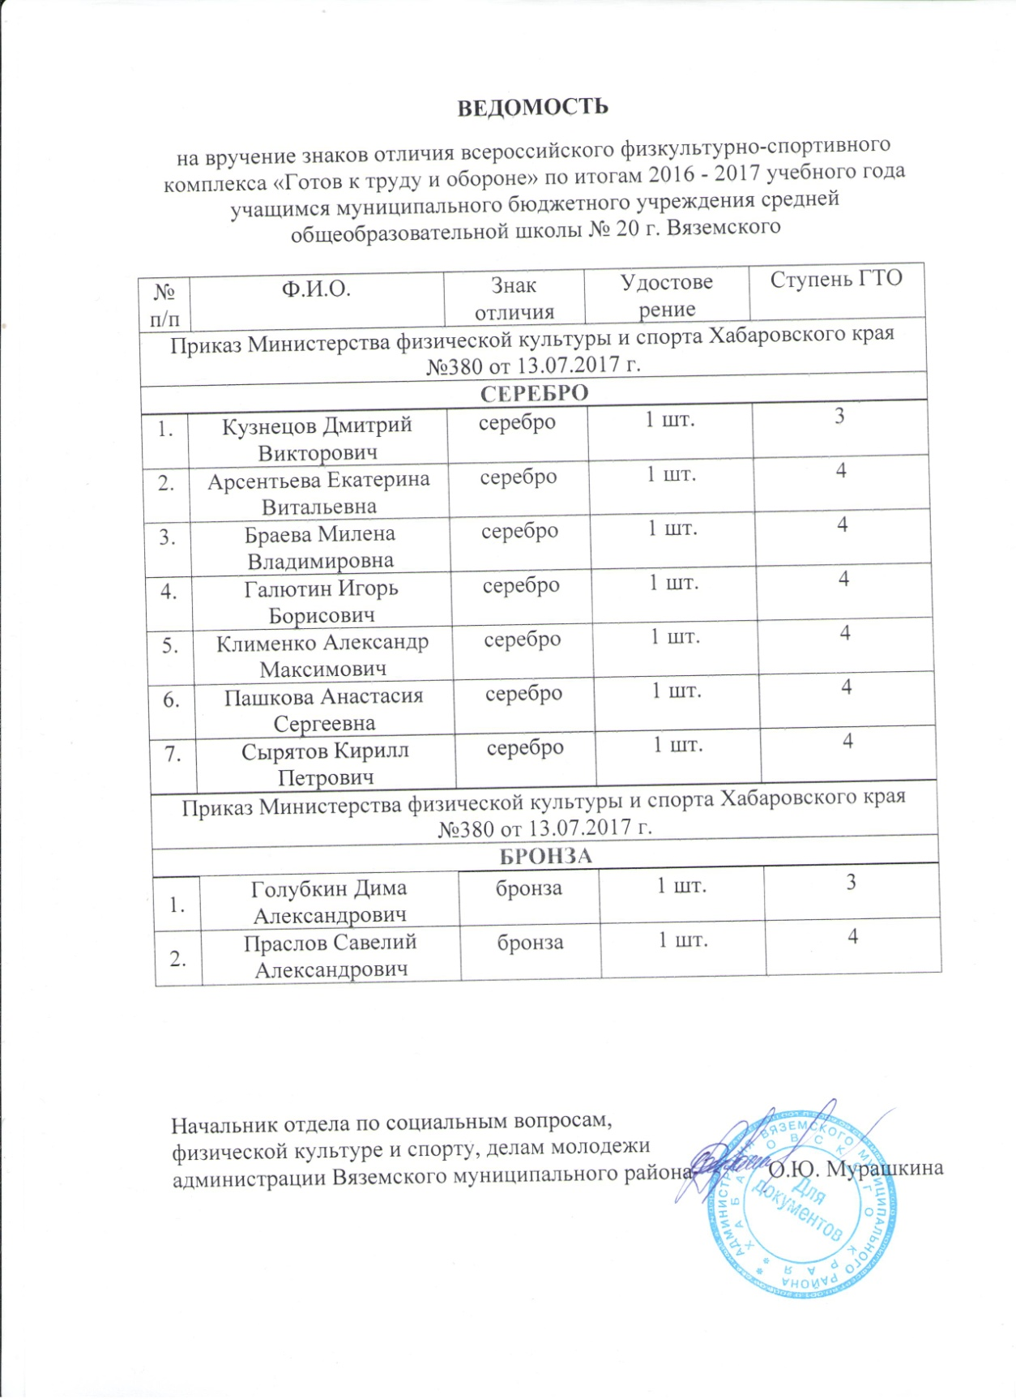
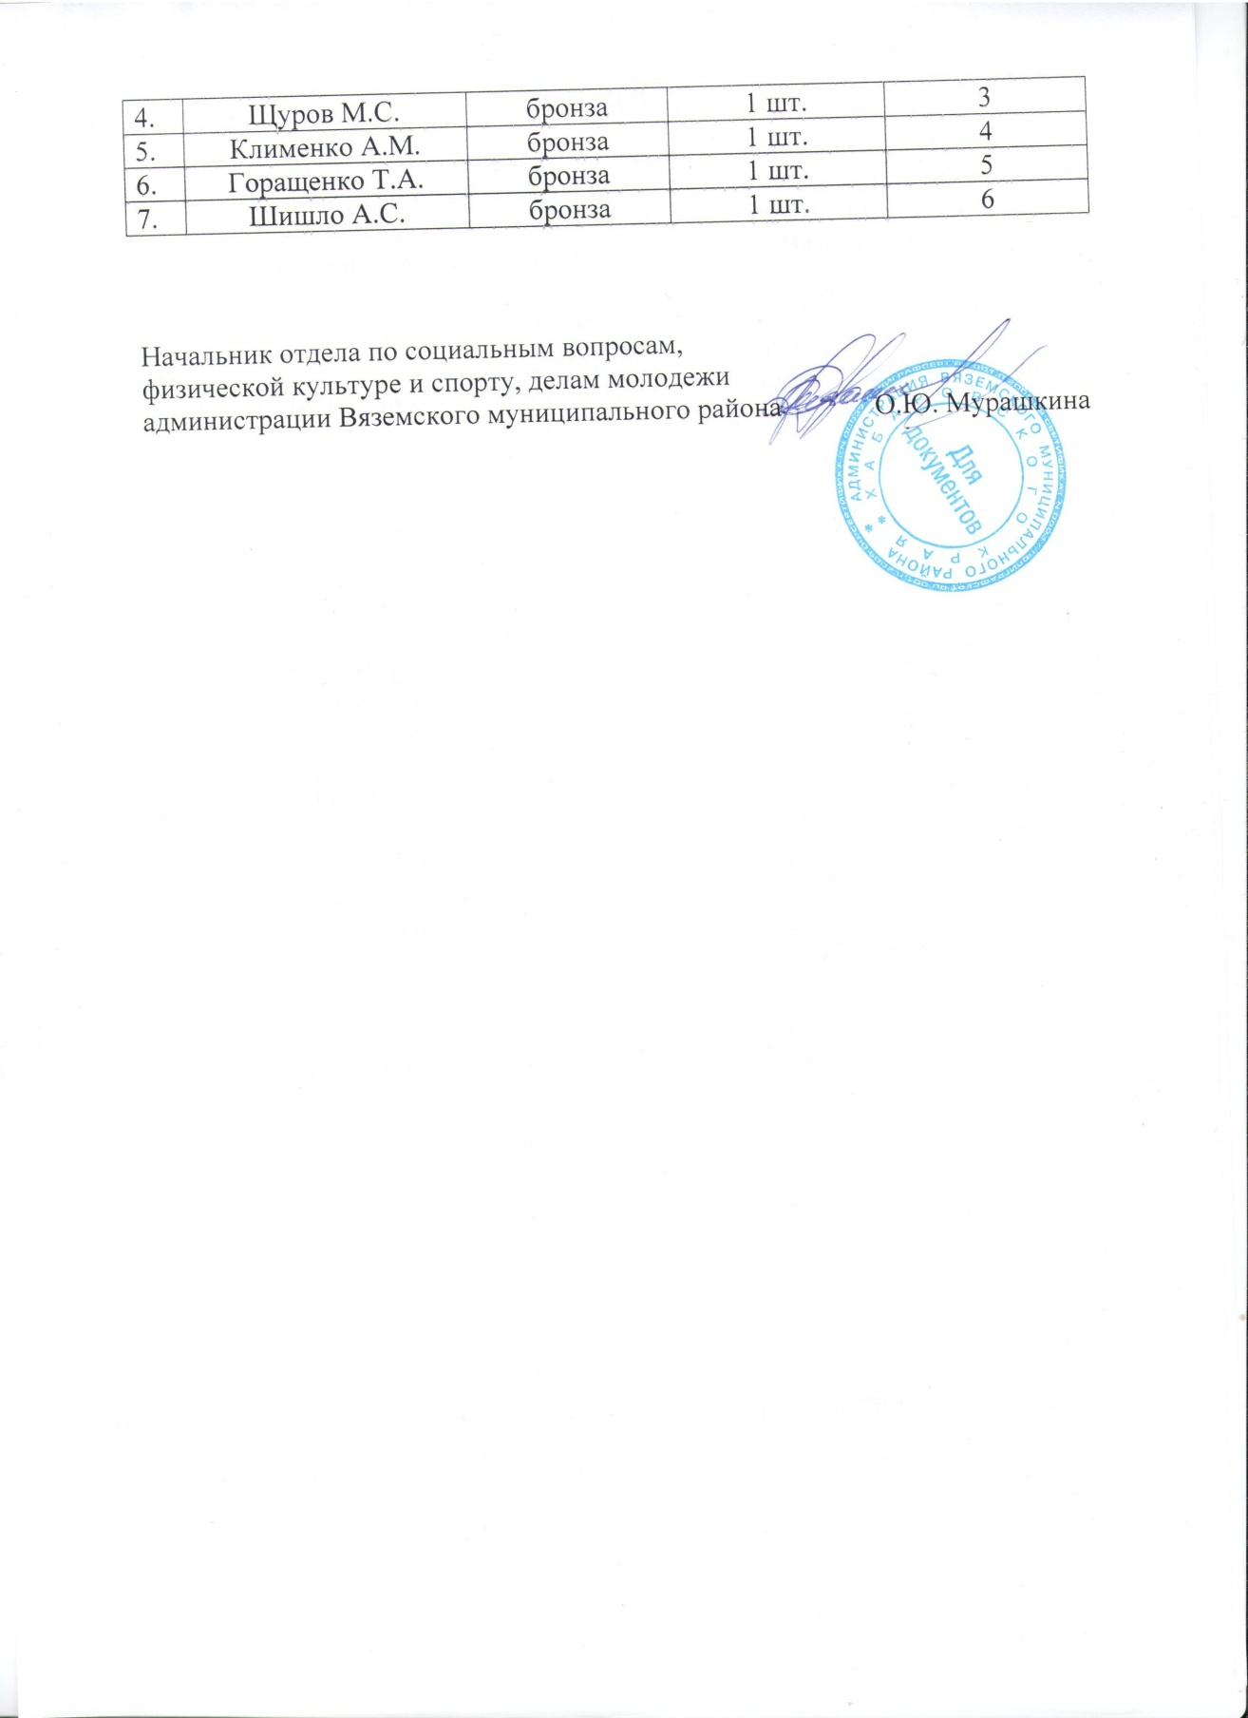

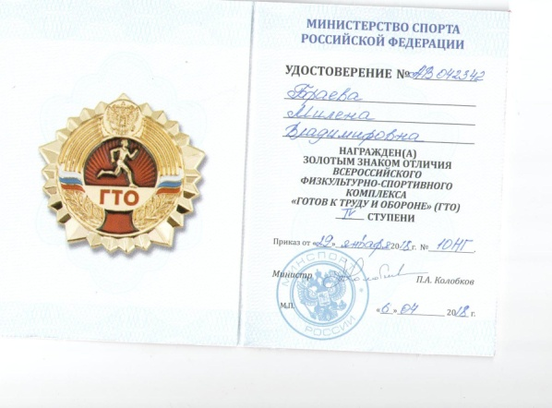  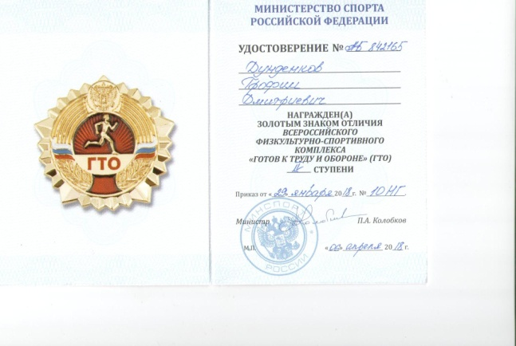  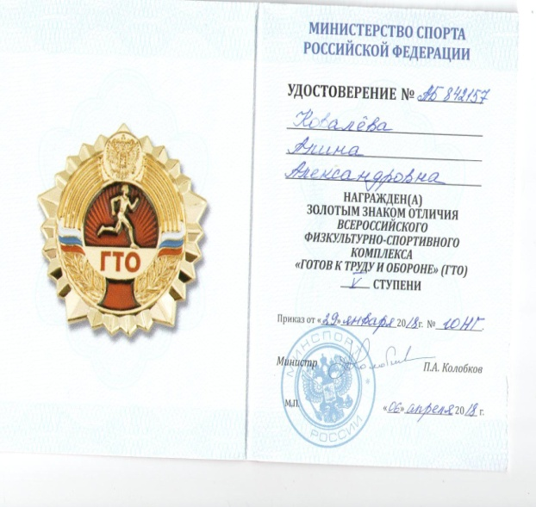  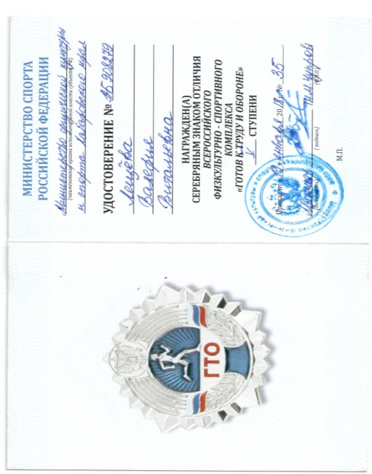  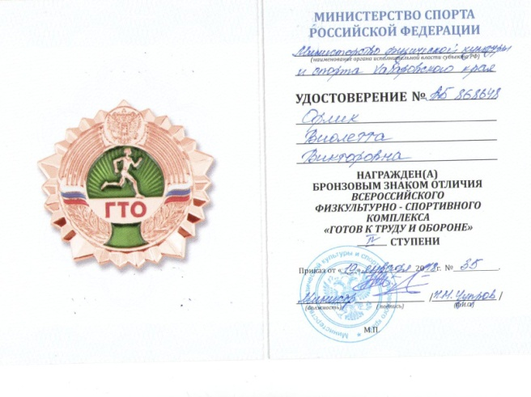  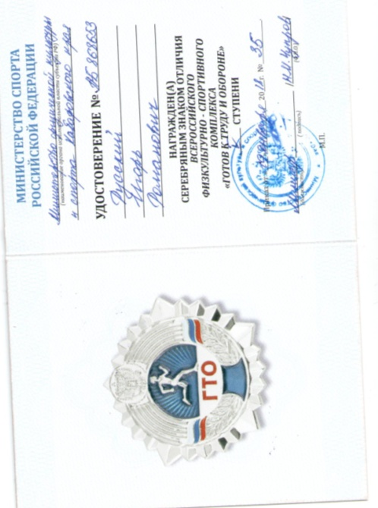  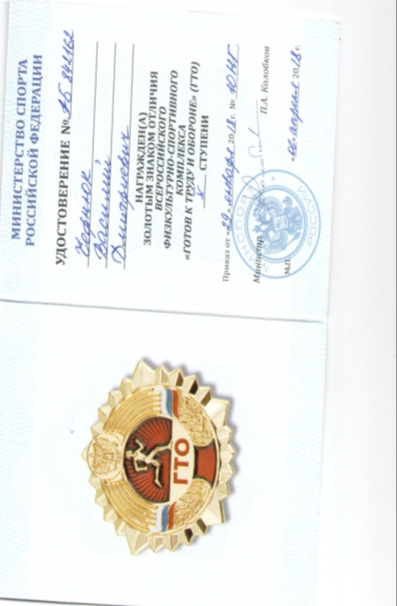  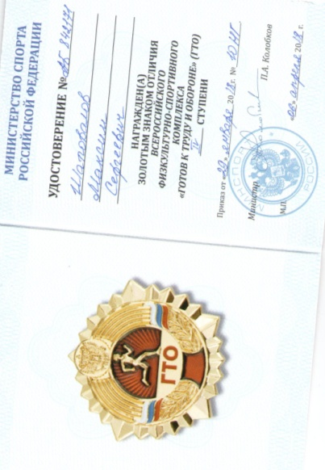 | 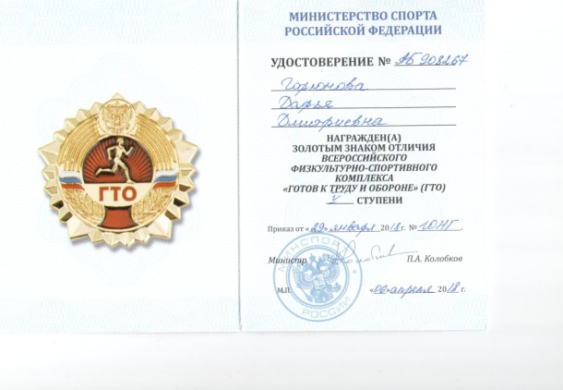  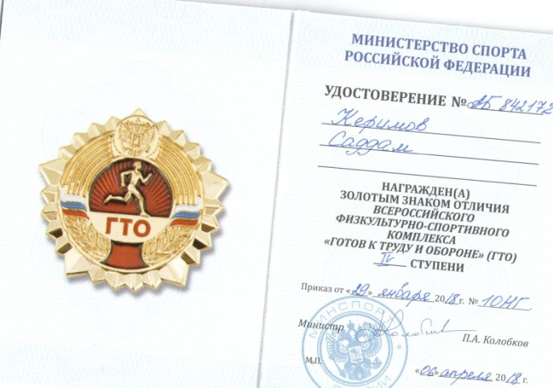  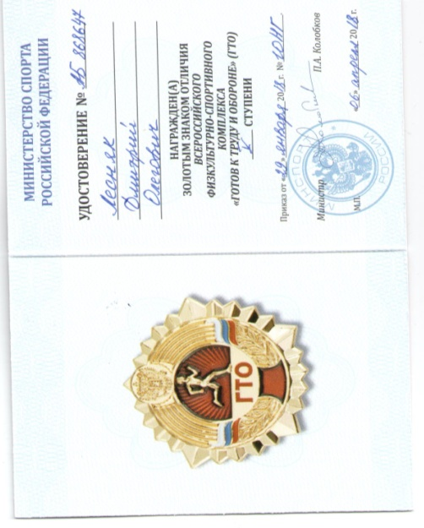  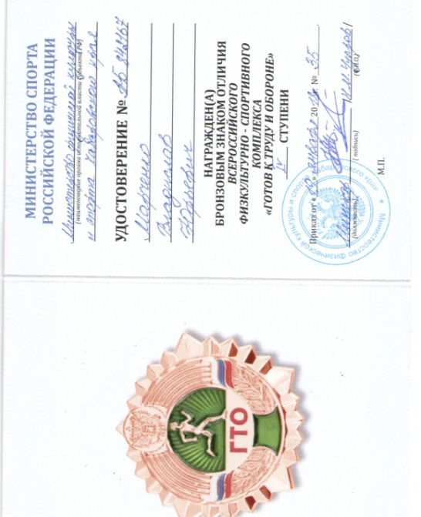    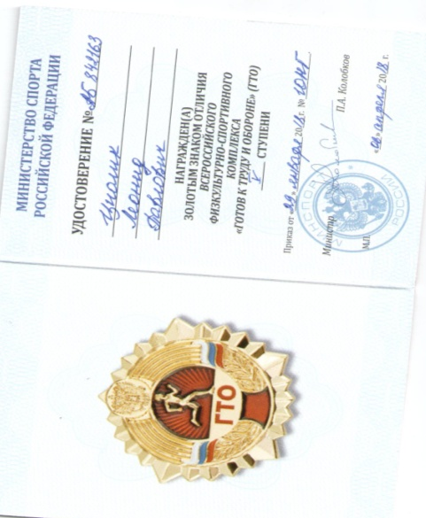  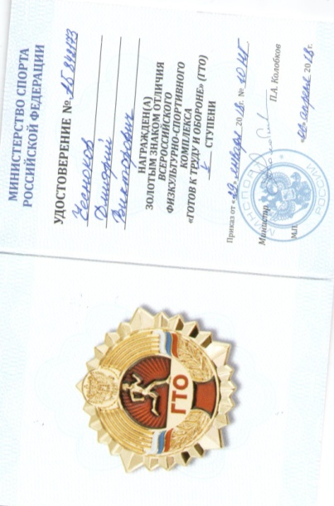

Участие в соревнованиях
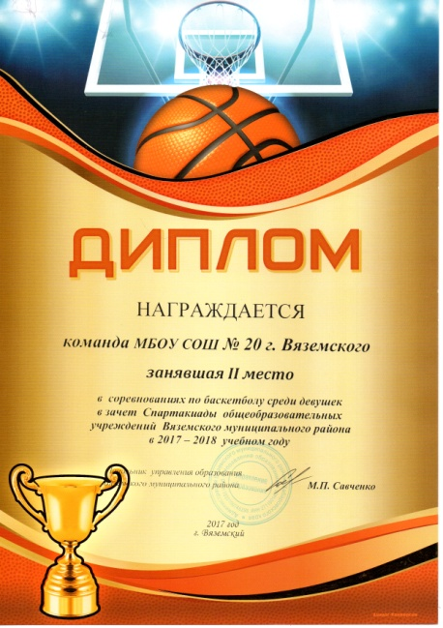
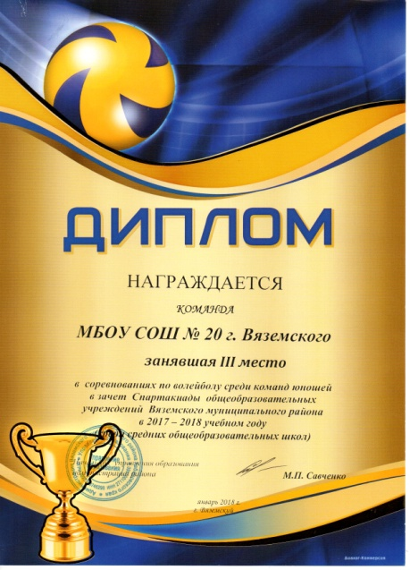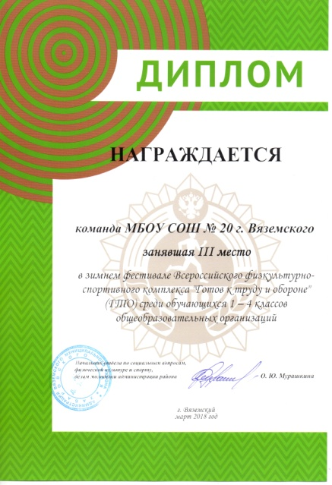

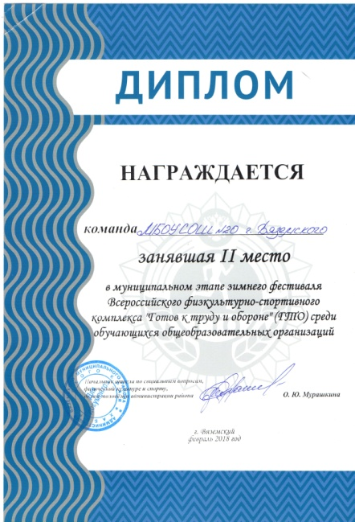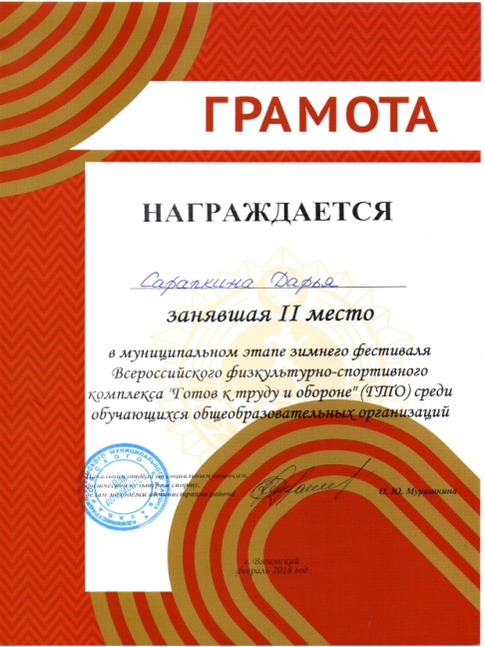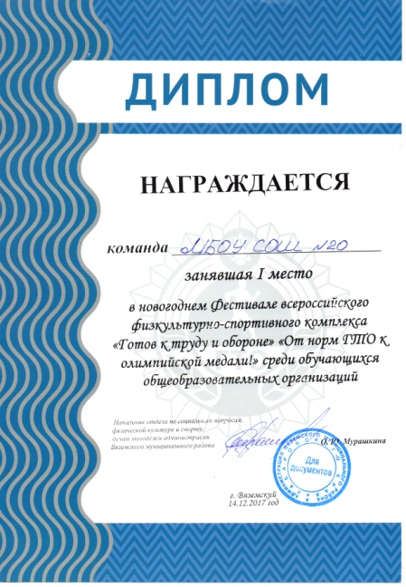

Приложение № 6
